КИТАЙ · КУЛЬТУРА

Китайские праздники за год: календарь с пояснениями
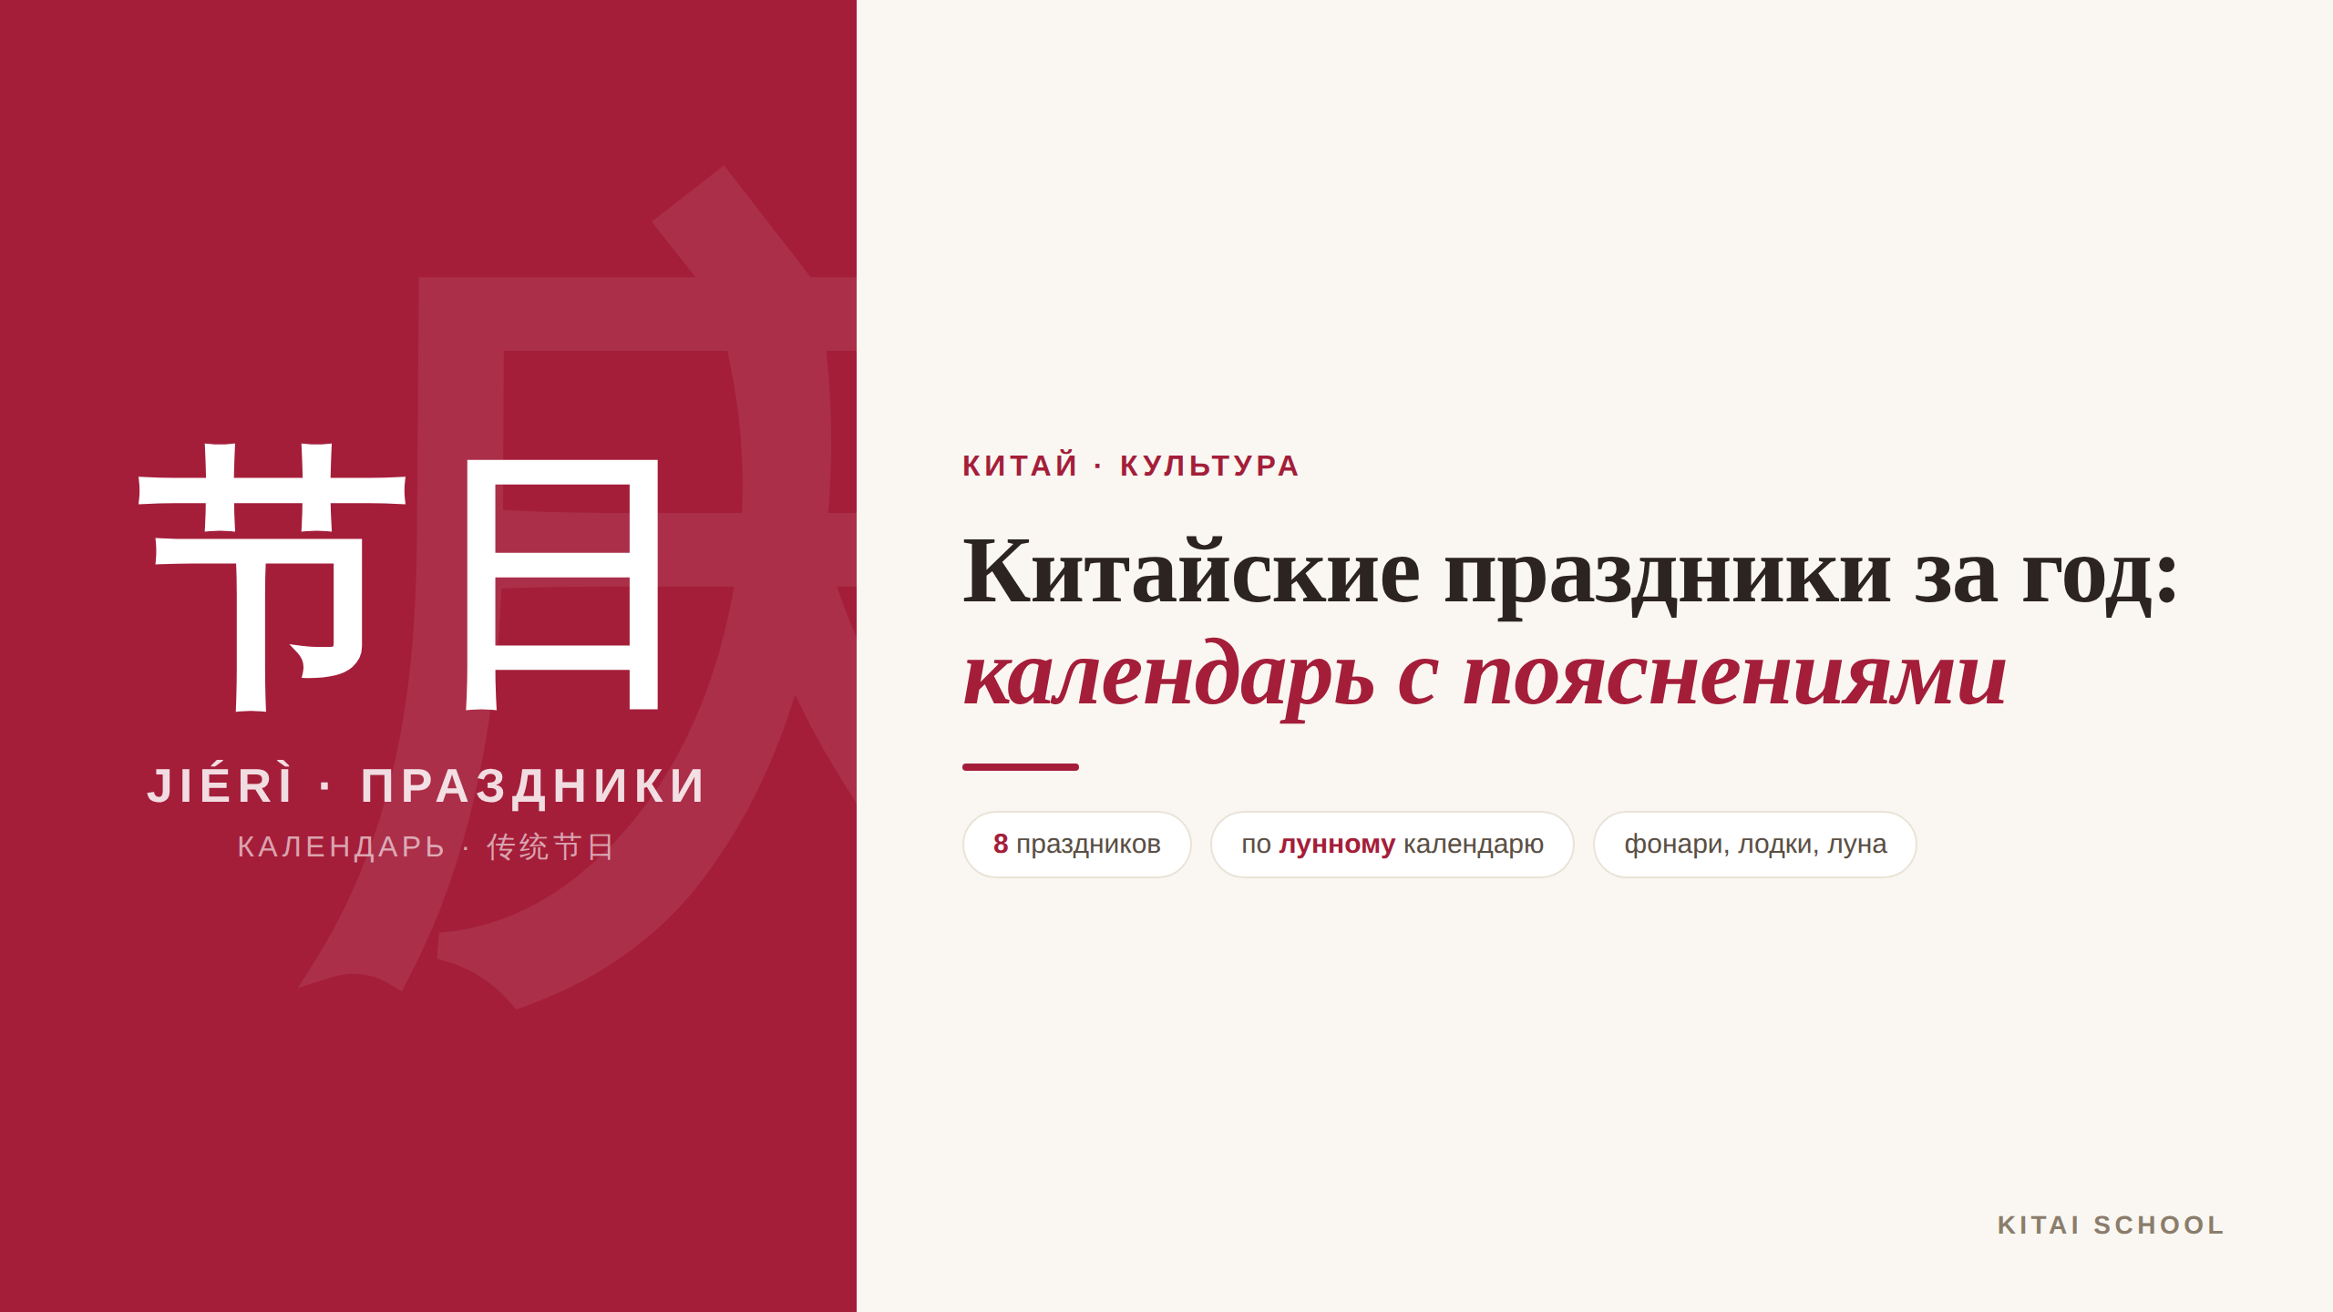
▲ обложка статьи
Китайский год размечен праздниками: за фонарями приходят драконьи лодки, за ними — полная осенняя луна. Но почти все эти даты «плавают» по лунному календарю, и в них легко запутаться. Давайте пройдёмся по году и разложим главные китайские праздники по полочкам — с понятными пояснениями.
Кому будет полезна статья
Всем, кому интересна китайская культура; тем, кто едет в Китай и хочет попасть (или не попасть) на праздничный ажиотаж; и всем, кто любит красивые традиции с историей.
Что вы узнаете
1. Как устроен китайский праздничный календарь
2. Какие восемь праздников главные — и когда они
3. Что на каждом принято делать и есть
4. Что объединяет все китайские праздники
Начнём с того, почему китайские праздники каждый год выпадают на разные дни.

Как устроен праздничный календарь
Главная особенность — почти все традиционные праздники считаются по лунно-солнечному календарю, а не по привычному нам григорианскому. Поэтому их даты каждый год смещаются: Новый год может прийтись и на конец января, и на середину февраля. Исключения — несколько государственных дат вроде Дня образования КНР 1 октября, которые закреплены жёстко.
Праздники в Китае делятся на традиционные (культурные, пришедшие из глубины веков) и официальные выходные. На самые большие — Новый год и Национальный день — приходятся «золотые недели»: вся страна отдыхает и массово путешествует.

Праздники по порядку
Вот все главные праздники года одним взглядом — с датами по лунному календарю и короткими пояснениями.
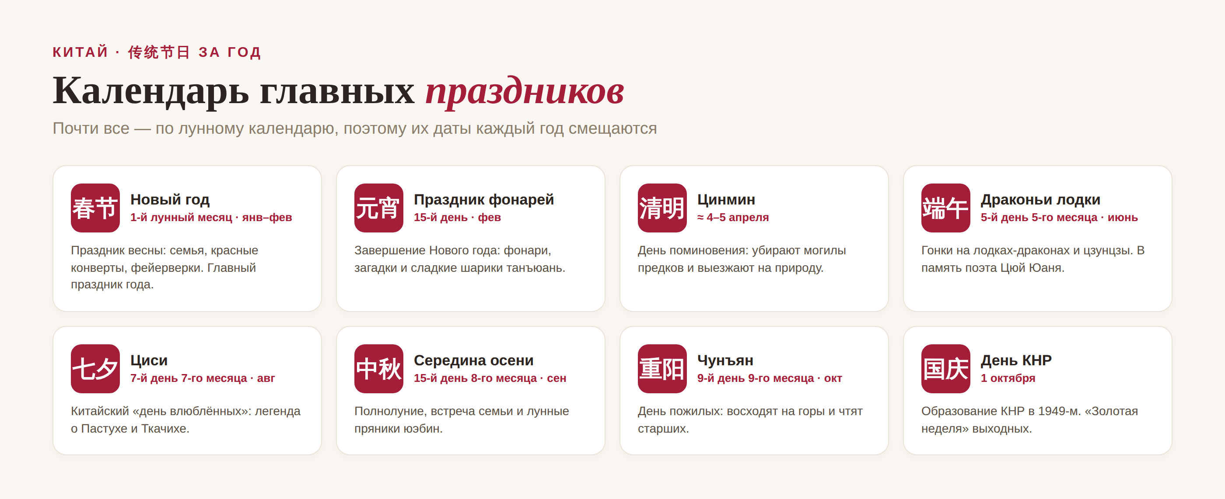
▲ календарь главных праздников
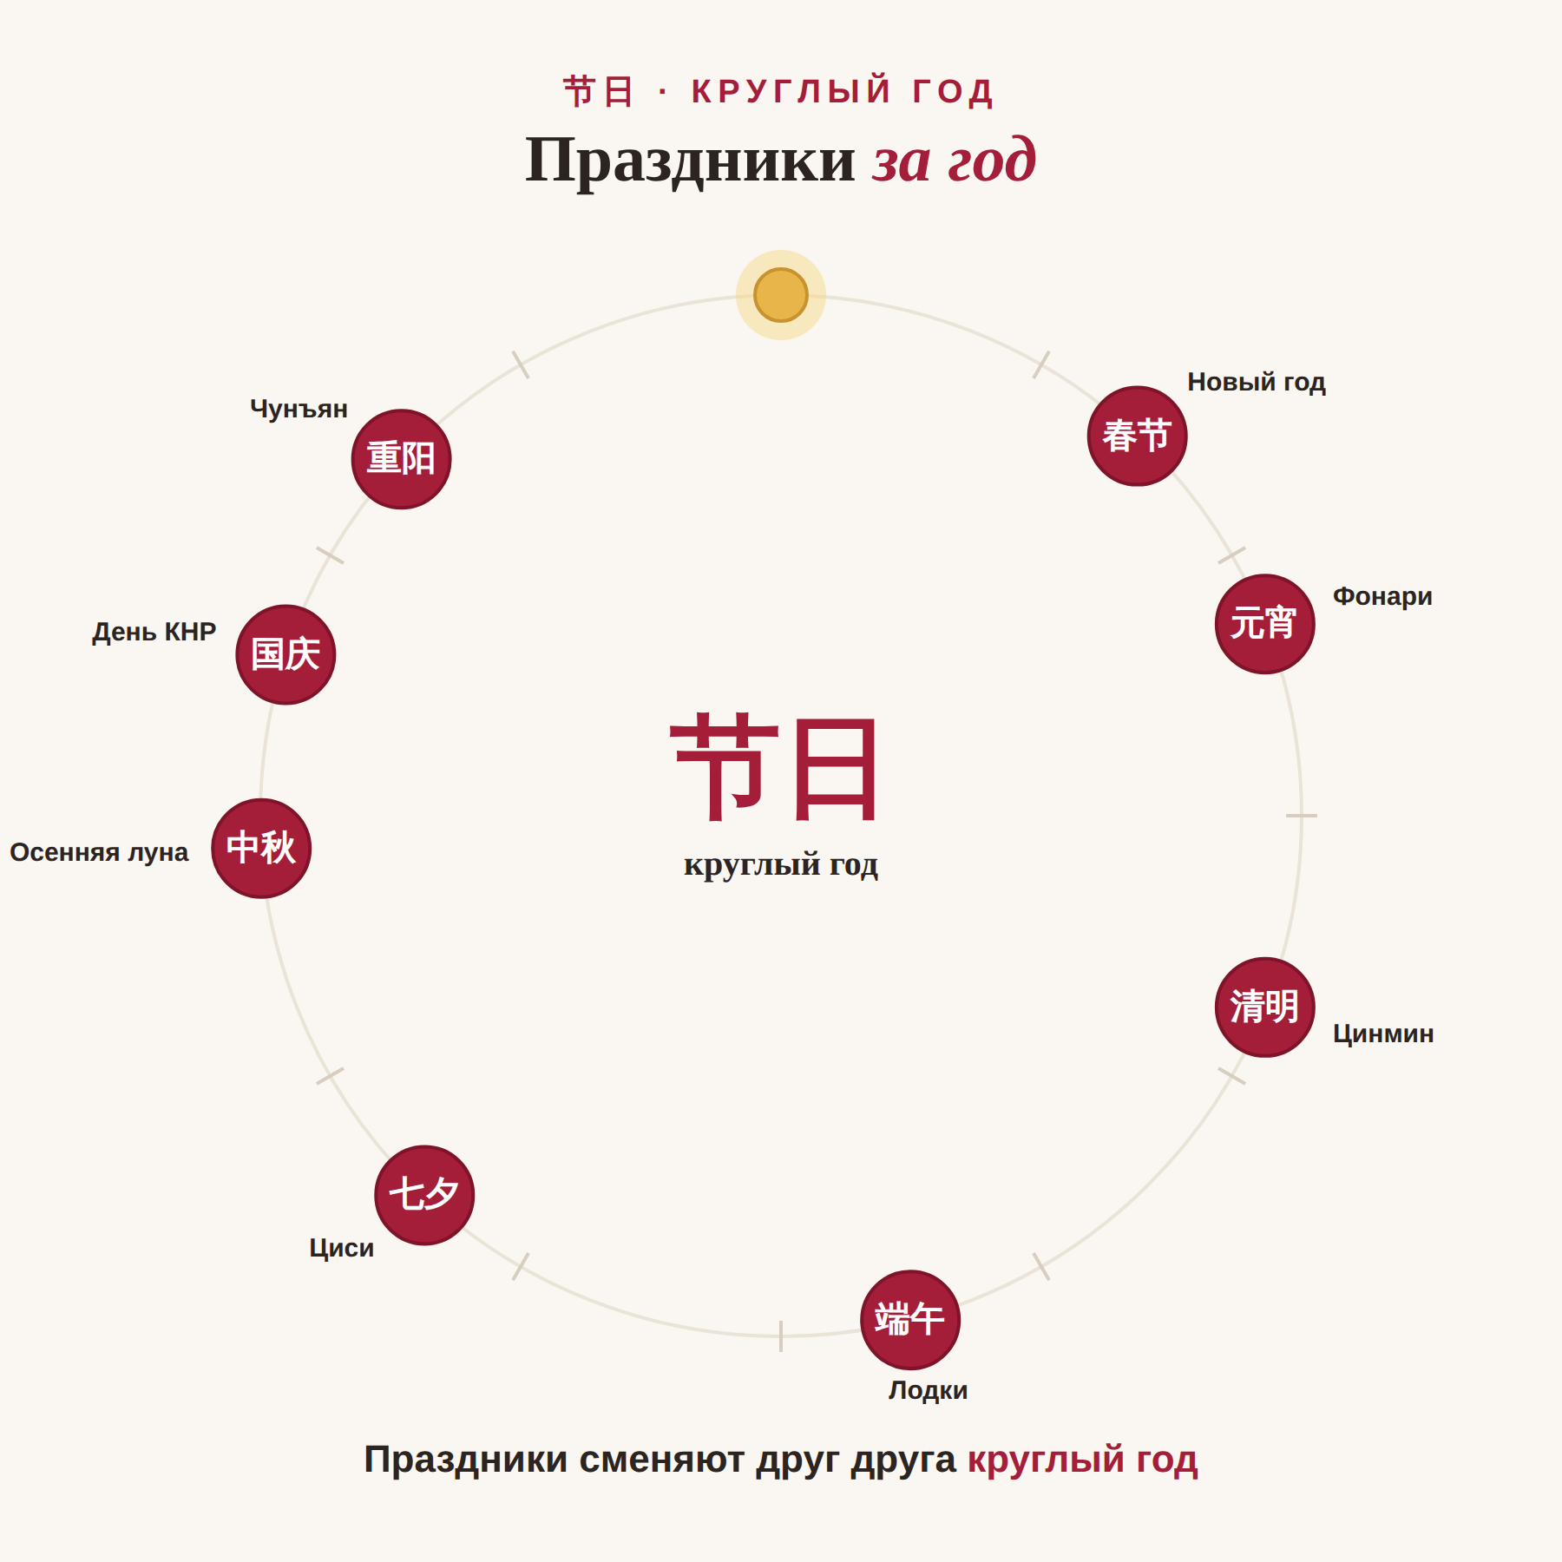
▲ праздники сменяют друг друга круглый год (в статью загрузите gif-анимацию)

Весна и начало года
Год открывает Новый год — 春节 (chūnjié), «Праздник весны»: семья, красные конверты, фейерверки. Через две недели его завершает Праздник фонарей — 元宵节 (yuánxiāojié): улицы украшают фонарями, загадывают загадки и едят сладкие рисовые шарики танъюань, символ единства семьи.
Весной приходит и Цинмин — 清明节 (qīngmíngjié), День поминовения усопших, около 4–5 апреля. В этот день китайцы приводят в порядок могилы предков, приносят им угощения и заодно выезжают на природу — весну встречают и среди зелени.

Лето и осень
В начале лета гремит Праздник драконьих лодок — 端午节 (duānwǔjié): по рекам несутся длинные лодки-драконы, а на столе — цзунцзы, рис с начинкой в бамбуковых листьях. Праздник связан с памятью древнего поэта Цюй Юаня. А в седьмой день седьмого месяца отмечают Циси — 七夕 — китайский «день влюблённых» с трогательной легендой о Пастухе и Ткачихе, разлучённых Небесной рекой.
Осень — время самого лиричного праздника: Середина осени, 中秋节 (zhōngqiūjié). В полнолуние семьи собираются вместе, любуются луной и едят «лунные пряники» юэбин. Следом идёт Чунъян (重阳节) — день почитания старших, когда принято восходить на горы. А 1 октября вся страна отмечает День образования КНР — с ещё одной «золотой неделей».

Что объединяет все праздники
Если присмотреться, у всех этих дат общий стержень. Почти каждый праздник — это повод собраться семьёй, вспомнить о близких (живых и ушедших) и разделить особенную еду. У каждого торжества — своё коронное блюдо со своим смыслом.
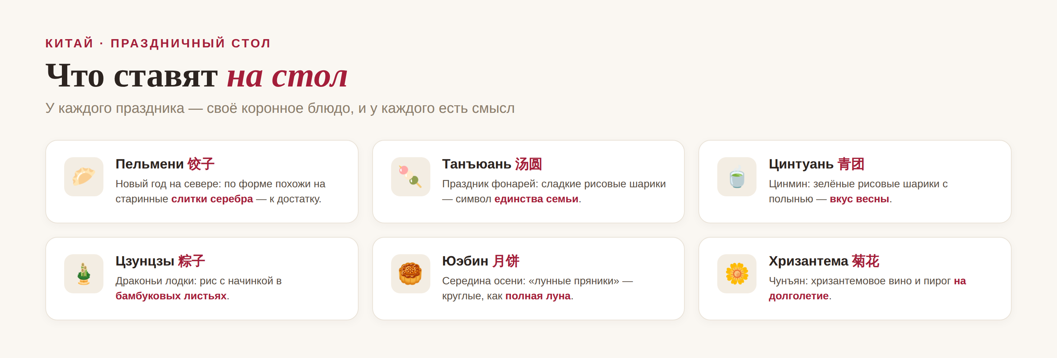
▲ праздничный стол: у каждого праздника — своё блюдо
Именно поэтому китайские праздники так трогают: за фейерверками и фонарями всегда стоит очень тёплая и понятная каждому идея — быть вместе с теми, кто дорог.
Как писал поэт Ван Вэй: 每逢佳节倍思亲 (měi féng jiā jié bèi sī qīn) — «в каждый праздник особенно тоскуешь по родным». В этом вся суть китайских праздников. 加油！
АВТОР
Юлия Горяина
Китаист и лингвокоуч, докторант Шаньдунского университета (山大), преподаватель МГУ ВШБ. Более 20 лет практики; объездила почти весь Китай.
Хэштеги: #китай #праздникикитая #культуракитая #серединаосени #драконьилодки #传统节日 #китайскийязык

